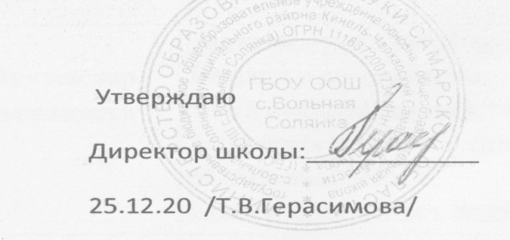
План проведения новогодних и рождественских мероприятий в каникулярное время для детей дошкольного возраста, учащихся 1-5классов ГБОУ ООШ с.Вольная Солянка в рамках реализации проекта #ПРОкачайЗИМУ (29декабря 2020года по 10января 2021года)
 | Мероприятие | Дата и время | Место проведения | участники | ответственный
1 | «Волшебная Елка Желаний»  Игровая программа | 29.12.2020г | Рекреация 1этажа | 1-5кл | Оленина Л.В.  89270095363  Никитина С.В.  89270160164  Романчук И.А  89270095363
 |  | 11. 00-23.00 |  | 1-2кл
 |  | 12.15-13.15 |  | 3-4кл
 |  | 13.30-14.30 |  | 5кл
2 | «Прокачать» мозг-тематическое занятие  «20новогодних традиций народов мира» | 30.12.2020 | Рекреация 1этажа | 1-4кл | Оленина Л.В.  89270095363  Никитина С.В.  89270160164
 |  | 11.00-12.00 |  | 1-2кл
 |  | 12.30-13.30 |  | 3-4кл

3. | Рождество.История.Традиции. | 29.12.2020 | Кабинеты нач.кл. | Учащиеся 1-5 кл. | Оленина Л.В.  89270095363  Никитина С.В.  89270160164
 |  | 13.00-14.00 |  | 1-2кл
 |  | 14.30-15.30 |  | 3-4кл
 |  | 16.00-17.00ч. |  | 5кл
4. | Рождество.История.Традиции. | 30.12.2020  13.00-14.00 | Кабинет математика | Учащиеся 5 кл. | Романчук И.А  89270095363
5. | Развлечение «Рождества волшебные мгновения» (Ребята познакомятся с праздником «Рождество», изготовят рождественские сувениры) | 03.01.2020 15.00ч. | Кабинеты нач.кл | Учащиеся 1-5 кл. | Педагог дополнительного образования:  Романчук И.А  89270095363
6. | «Новогодние забавы» Рисуем и конструируем новогоднюю атрибутику | 03.01.2020г.  13.00ч. | Кабинеты нач.кл | Дети дошкольного возраста, учащиеся 1-4 кл. | Оленина Л.В.  89270095363  Никитина С.В.  89270160164
7. | «Музыкальный аттракцион» | 04.01.2020г. 13.00ч. | Рекреация 1этажа | Дети дошкольного возраста, учащиеся 1-4 кл. | Оленина Л.В.  89270095363  Никитина С.В.  89270160164
8. | Экологическая акция  «Кормушки для птиц» | 05.01.2020г.  12.00ч. | Кабинеты нач.кл | Учащиеся 4-5 классов | Оленина Л.В.  89270095363  Никитина С.В.  89270160164
9. | «Новогодний переполох» - фотосессия | 06.01.2020г.  12.00ч. | Рекреация 1этажа | Учащиеся 1-5 кл. | Оленина Л.В.  89270095363  Никитина С.В.  89270160164
10. | Театрализованное мероприятие  «Мы встречаем Рождество» | 08.01.2020г.  15.00ч. | Рекреация 1этажа | Дети дошкольного возраста, учащиеся 1-4 кл. | Оленина Л.В.  89270095363  Никитина С.В.  89270160164
11. | Игровая программа  «Святочные гадания». Знакомимся со Святочными традициями наших предков. | 08.01.2020г. | Рекреация 1этажа | Учащиеся 1-4 кл. | Оленина Л.В.  89270095363  Никитина С.В.  89270160164
 |  | 15.00ч. |  | 1-2кл
 |  | 16.00ч. |  | 3-4кл
12. | Тематическое занятие  «Новогодние чудеса» | 08.01.2020г. | Занятия на свежем воздухе –  рисование на снегу | Учащиеся 1-4 кл. | Оленина Л.В.  89270095363  Никитина С.В.  89270160164
 |  | 10.00 – 10.45 |  | 1-2кл
 |  | 11.00-11.45 ч. |  | 3-4кл
13. | Мастер – класс «Чудесный Новый год» | 08.01.2020г.  12.00-12.30ч. | Кабинеты нач.кл | Дети дошкольного возраста | Оленина Л.В.  89270095363  Никитина С.В.  89270160164
14. | Викторина по ПДД  «Знаем правила движения, как таблицу умножения» | 09.01.2020г. 14.00ч. | Рекреация 1этажа | Учащиеся 1-4 кл. | Оленина Л.В.  89270095363  Никитина С.В.  89270160164
15. | «Квест- зима» | 10.01.2020 16.00ч. | Рекреация 1этажа | Учащиеся 1-4 кл. | Оленина Л.В.  89270095363  Никитина С.В.  89270160164

